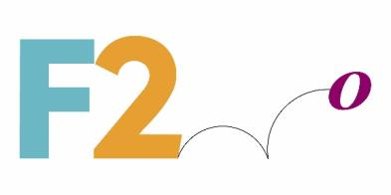
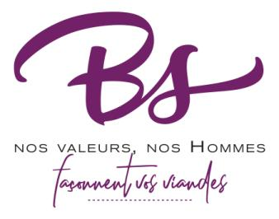
Rennes, le 26 novembre 2018

L'organisme de formation de BS - F2o - a conçu un outil de réalité virtuelle pour former à la découpe industrielle de la viande :
une première en France

Le traditionnel CAP Boucher ne répond qu'en partie aux savoir-faire de la découpe industrielle de la viande. Il n'existe pas de formation initiale à ce métier particulier. Pourtant, la formation est une clé de voûte de la compétitivité de la filière viande en France. F2o est un centre de formation qui s’est spécialisé dans les métiers industriels de la transformation de la viande. Plus de 200 apprenants débutants sont formés chaque année. Pour leur permettre d’appréhender et comprendre l'environnement industriel, les conditions de travail, la gestuelle et se projeter dans son futur emploi, BS via F2o a développé un outil de réalité virtuelle : une invitation à une immersion complète dans le monde de la viande. Une première étape qui consolide le parcours de l'apprenant.
F2o est l'organisme de formation de BS, une entreprise de prestation de services spécialisée dans la 2ème transformation des viandes - désossage, parage, découpe, piéçage - ; elle travaille in situ directement chez ses clients qui fournissent principalement les GMS.
D'après une étude de FranceAgriMer, 71,4%* de la viande fraîche et 65,3%* de la volaille, en France, sont achetées en supermarché. Cela représente 1 136 041 tonnes* toutes viandes fraîches confondues en moyenne par an.
Les besoins en recrutement sont donc importants pour les entreprises de la
filière : il faut compter en moyenne 12 à 18 mois pour être véritablement opérationnel.

Défi générationnel

La "virtualisation" d'une partie de l'apprentissage permet de transférer des acquisitions "métier" avant l'entrée en atelier ; de baigner un apprenant dans son futur univers de travail. Une étape intéressante pour réussir l'intégration dans un environnement inconnu.
Pour les générations « jeu vidéo », ce type d’outil est évident.
Apprendre de façon ludique fait aujourd'hui partie du défi des métiers manuels et techniques en tension. Si le jeu a toujours eu un rôle clé dans l'apprentissage, celui-ci s'exprime désormais avec les outils d'aujourd'hui.
F2o parie sur l'aspect positif de cette innovation avec une assimilation plus rapide des savoirs de base, avant de passer à la réalité du terrain. En, plus d'être un outil qui revisite les process de recrutement, la Réalité Virtuelle entrera désormais dans la pédagogie des Contrats de Professionnalisation qui alternent, pendant 6 à 18 mois, la formation théorique, pratique et le travail posté.
Avec la RV, F2o espère bien optimiser la qualité de son recrutement de stagiaire, performer la méthode d'apprentissage et ainsi limiter l'abandon de la formation chez les nouveaux candidats.

Défi technique

Le cahier des charges de F2o semblait basique : faciliter la compréhension des stagiaires dans "ce que l’on attend d’eux" pour qu'ils deviennent de futurs bouchers industriels.
Il fallait cependant relever un défi technique de taille ! Modéliser du muscle et des os, dématérialiser la gestuelle du boucher et réinventer la transmission des savoir-faire traditionnels... L'ergonomie du système n'est pas conventionnelle du fait des gestes à reproduire.
Le choix s'est porté sur Artefacto, une entreprise rennaise experte dans l'image et la réalité virtuelle. Il a fallu plus de deux ans, avec de nombreuses phases test, pour aboutir à cet un outil didactique.
F2o et Artefacto ont modélisé la viande en 3 D avec les détails anatomiques de l’animal et travaillé étroitement avec les experts bouchers pour la gestuelle.

La plateforme de réalité virtuelle pour la formation à la découpe de la viande :
La plateforme :
- Agile, grâce à sa mobilité : une sacoche suffit pour transporter une usine et une salle de formation.
- Intelligente, par sa gestion des données individuelles dans un parcours de formation adapté et personnalisé.
- Prospective, face aux évolutions de la gestion, de la formation en France et demain dans d'autres secteurs.

La visite immersive
S’immerger, à 360°, dans la journée d’un boucher industriel : cette visite permet de découvrir chaque étape clé avant, pendant et après, et de prendre conscience du rôle du boucher.
En passant par les vestiaires pour découvrir sa tenue de travail, continuer par le SAS hygiène pour prendre la mesure de la responsabilité en terme de santé publique, puis continuer en prenant le temps d’observer des bouchers en pleine action, et tout cela avec le son.
Se déplacer dans un atelier de production nécessite un certain nombre de règles de sécurité, autant prendre tout de suite les bonnes habitudes ! C’est ainsi, qu’avec son casque, le stagiaire "en visite virtuelle" peut évoluer dans l'atelier, voir les équipiers en situation de travail, orienter son regard et agir avec des points d'interactions matérialisés par des icônes représentées en 3D. L'interaction se fait avec un système de viseur présent dans le champ de vision de l'utilisateur. En fixant les points d’interactions pendant une seconde, le stagiaire déclenche une interaction qui peut être le rappel d'une consigne de sécurité ou comment tenir son poste de travail.

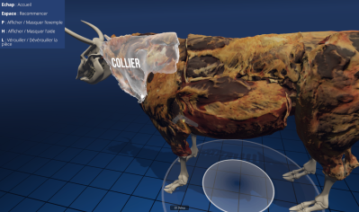
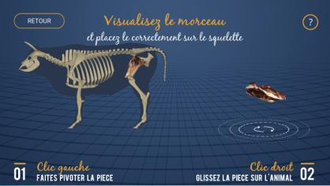
L'apprentissage par schéma interactif

Apprendre à être boucher, c’est prendre le temps de connaître la matière première, de donner du sens aux actions qui seront réalisées pour enfin, prendre conscience du niveau d’exigence attendu lors de chaque action technique.
Le module de e-learning interactif calqué sur la découpe réelle d'un animal, répond à ces objectifs. D’un clic, l’apprenant va découvrir l’animal, son anatomie (muscles et os) puis les produits découpés, et tout cela avec un effet de transparence. L’apprenant sait également d’où vient le produit qu’il va travailler et à quoi il va servir.
Enfin, ce module permet surtout de donner à l’apprenant, toutes les clés avant même d’avoir en main un morceau de viande. Le muscle en mode « transparent » laisse découvrir le positionnement de l’os : l’apprenant visualise très précisément l’objectif de sa future action technique.
Une évaluation en fin de module mesure les acquis de l’apprenant et de redéfinit les modules sur lesquels une action complémentaire est nécessaire.
La formation pratique en immersion
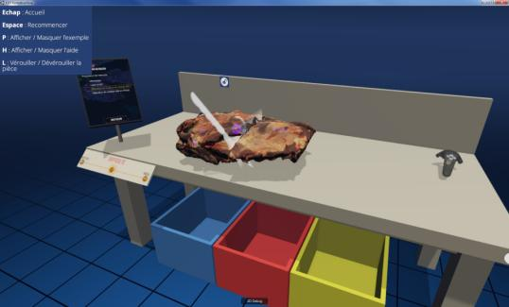
Ce module consiste à la mise en place d'une plateforme matérielle et logicielle destinées à immerger l'utilisateur dans un environnement virtuel, pour qu'il puisse s'exercer à la découpe de la viande. Avec son casque de réalité virtuelle, il peut visualiser les découpes à opérer et s'entraîner à reproduire les bons gestes à l'aide d'un couteau virtuel.
Les gestes sont présentés au stagiaire qui visualise ainsi l’action technique à réaliser.
L’apprentissage par mimétisme est progressif et imite une gestuelle semblable à celle du boucher de métier. Le stagiaire intègre les actions techniques à réaliser, le process qu’il doit suivre, le positionnement de sa main, du couteau face au morceau de viande…
Le critère de réussite se base sur la trajectoire de la pointe et l'orientation globale de celle-ci qui doit suivre une courbe précise et ne pas dériver de plus d'un certain pourcentage.
L'apprenant peut répéter le geste plusieurs fois pour s'entraîner, sans être pénalisé dans le mode guide. Un mode exercice est adjoint pour évaluer les connaissances acquises. Il devra dans cette partie identifier les différentes étapes pour effectuer une découpe, du début à la fin. Ici, un geste non-conforme ne pourra être répété. En cas d'erreur, le simulateur passera à l'étape suivante. En fin d'exercice, l’évaluation permettra de déterminer les gestes acquis et non acquis.
A propos de F2o
Organisme de formation créé il y a plus de 20 ans par BS, spécialisé dans la formation "métier" du personnel intervenant au sein des sites industriels de la filière viande. F2o dirigée par Anne-Sophie TYLI ROBIN, réalise un chiffre d'affaires d’1M€.
Informations pratiques
Immeuble Le Mabilay - 2 rue de la Mabilais - , 35000 Rennes / 02 99 02 52 80

